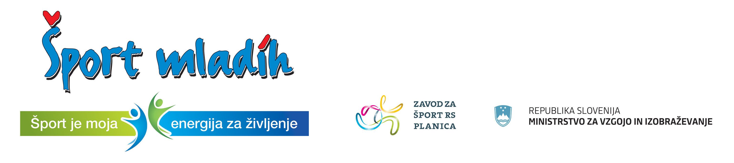



Ptuj, 4. 3. 2024

R A Z P I S
PODROČNEGA TEKMOVANJA OŠ V KOŠARKI ZA MLAJŠE UČENCE
letnik 2011 in mlajše

Termin: Sreda, 13. 3. 2024 ob 12.00 uri v športni dvorani OŠ Olge Meglič

Prijave: Ekipo je potrebno prijavit preko spletne aplikacije Zavoda za šport RS Planica: E-ŠPORT, najkasneje do torka, 12. 3. 2024

Organizator: Javni zavod Ptuj

Izvajalec: OŠ Olge Meglič

Vodja tek.: prof. Lubaj Dušan

Pravica nastopa:
- prvo uvrščeni OŠ iz medobčinskega tekmovanja Ptuj:
1. OŠ Mladika, 2. OŠ Olge Meglič;
- prvo uvrščeni OŠ iz medobčinskega tekmovanja Slovenska Bistrica:
1. OŠ Pohorskega odreda Sl. Bistrica, 2. OŠ Kajetana Koviča Poljčane

Vodja ekipe pred tekmovanjem preda vodstvu tekmovanja spisek igralcev, potrjen od športnega pedagoga in ravnatelja šole. V vodstvu ekipe mora biti učitelj šole.

Tekmovanje bo organizirano v skladu z razpisom tekmovanj v reviji Šport mladih INFORMATOR – 2023/2024.

RAZPORED TEKMOVANJA
Ura | Tekma | Rezultat
12.00 | OŠ Olge Meglič : OŠ Pohorskega odreda Slovenska Bistrica
13.00 | OŠ Kajetana Koviča Poljčane : OŠ Mladika
14.00 | Poraženca za 3. mesto
15.00 | Zmagovalca za 1. mesto

Igralni čas 3 x 10 minut

Prva ekipa se uvrsti v 1/4 finale državnega tekmovanja. Prijava je možna samo preko spletne aplikacije Zavoda za šport RS Planica.

Vodja športnih programov:
Boštjan Zemljarič

